Spanish 3032 – Latin American Film: Latin American Women Directors.
Semestre de primavera, 2013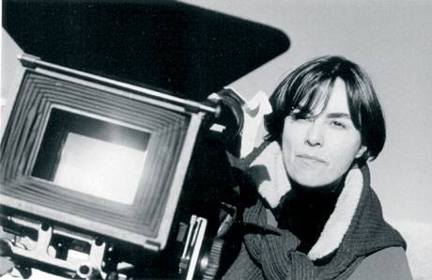
Instructor: Dr. Enrique Giordano..
713-C Old Chem. Building, Teléfono: 513-556-1837 enrique.giordano@uc.edu Horas de oficina: Jueves 1-3 PM y por cita (appointment).

Lista de películas a estudiar.
María Luisa Bemberg. Yo la peor de todas. Argentina. 1990.
--------------------------- Camila. Argentina, 1984.
Patricia Cardoso. Las mujeres verdaderas tienen curvas. USA. 2002.
Sabina Berman & Isabelle Tardán. Entre Pancho Villa y una mujer desnuda. México. 1996.
Claudia Llosa. La teta asustada. Perú.
Lucrecia Martel. La ciénaga. Argentina. 2001.
Lucía Puenzo, XXY. Argentina. 2007.
------------------ El niño pez. Argentina. 2009.
Alicia Scherson. Play. Chile. 2005.
Fina Torres. Oriana. Venezuela. 1985.

Objetivo del curso: Desarrollar el estudio de la emergencia, desarrollo y actual presencia de directoras mujeres en el cine hispanoamericano desde mediados del siglo veinte hasta la época actual. El programa retrospectivo comienza con la directora argentina María Luisa Bemberg (1922-1995) a quien podemos considerar como pionera del cine feminista. El análisis de las películas estará centrado en la creación de un lenguaje cinematográfico propio, su relectura del contexto cultural latinoamericano y la crítica que en mayor o menor grado presentan de la sociedad de su época. .Ofrecerá a los estudiantes la oportunidad de percibir el desarrollo del cine latinoamericano a través del punto de vista femenino.
Asistencia:
Serán excusadas dos faltas. Después de tres, cada ausencia afectará la nota final. Con más de 10 ausencias injustificadas se recomienda dejar el curso y en este caso la nota final será F. Este curso se rige por el Student Code of Conduct. Se espera de los estudiantes total honestidad con todo lo relacionado con la clase, tareas, trabajos y exámenes. No son aceptables los celulares durante la clase. “Laptops” serán permitidos solamente si son usados para el material que se está analizando en la clase. No pueden ser utilizados con otros motivos (por ejemplo, Facebook, Twitter, E-mail personal, Chat rooms, etc). El viernes 5 de abril no habrá clase pero los estudiantes deben asistir a una sección de la conferencia anual de lenguas romances y escribir un reporte en Blackboard.

Evaluación: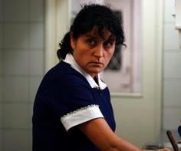
- Asistencia y participación en clases. 15% Presentaciones orales. 15% Breve ensayo-respuesta a cada película discutida en clase, 1-2 páginas. 15% Examen de Mid-semestre. 25% Examen final. 30%
Sílabo.
Enero 7 Introducción al curso.
9 María Luisa Bemberg, Sor Juana Inés de la Cruz.
Yo la peor de todas. Argentina. 1990. 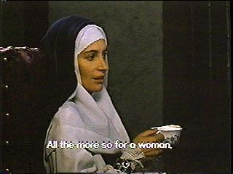
11 Continuación.
14 Continuación
16 Continuación.
18 María Luisa Bemberg, Camila O’Gorman.
Camila.Argentina. 1984.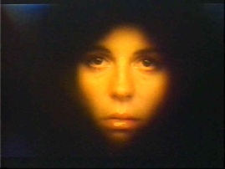
21 MLK day
23 Camila. Continuación.
25 Continuación.
28 Continuación.
30 Fina Torres. Oriana. (1985). Venezuela.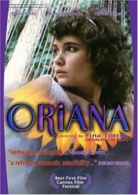
Febrero 1 Oriana.
4 Continuación.
6 Continuación.
8 Continuación.
11 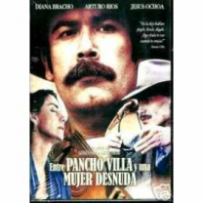 Sabina Berman e Isabelle Tardán. Entre Pancho Villa y
una mujer desnuda. (1996). México.
13 Continuación.
15 Continuación.
18 Continuación.
20 ¡ Mid Term Exam!

22 Lucrecia Martel. La ciénaga. (2001). Argentina. 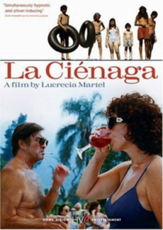
25 Continuación.
27 Continuación.
Marzo 1 Continuación.
4 Lucía Puenzo. XXY. (2007). Argentina. 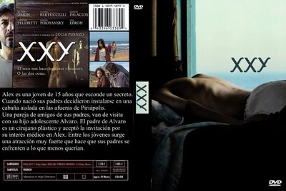
6 Continuación.
8 Continuación.

11 Lucía Puenzo. El niño pez. (2009). Argentina. 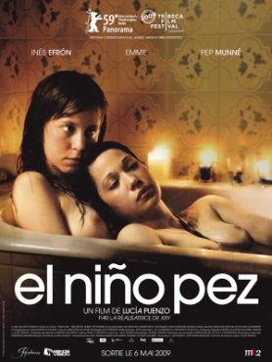
13 Continuación.
15 Continuación.
18-20-22 ¡¡¡Vacaciones de primavera!!!!
25 Alicia Scherson. Play. (2005). Chile. 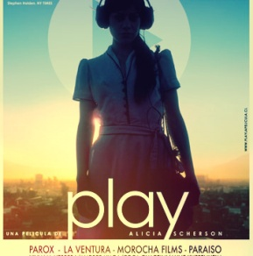
27 Continuación.
29 Continuación.
Abril 1 Continuación.

3 Claudia Llosa. La teta asustada. (2009). Perú.
5 Continuación.
8 Continuación.

10 Continuación.
12 Patricia Cardoso. Las mujeres verdaderas tienen curvas. (Real Women Have Curves).
(2002). USA.
15 Continuación.
17 Continuación.
19 Continuación.
24 ¡FINAL EXAM! .Swift 608, 9:45 – 11:45 AM

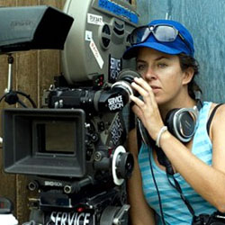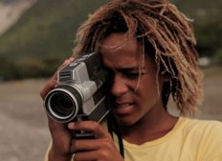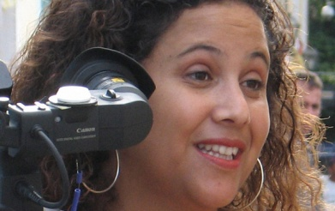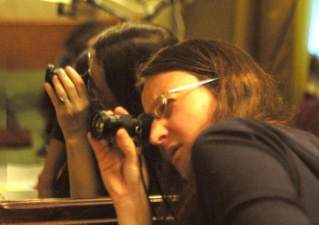
.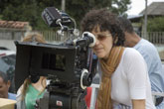

Las películas pueden ser vistas en el laboratorio de lenguas, Old Chemistry Bldg. 6th. Floor. Sin embargo, veremos escenas importantes en clases las cuales serán analizadas y discutidas. La asistencia es, por lo tanto, fundamental. Más de dos ausencias injustificadas perjudicarán el promedio final de notas.
Los estudiantes que no se especialicen (majoring) en español tienen la opción de escribir los exámenes en inglés.

